1. Bandaranaike Memorial International Conference Hall (BMICH)
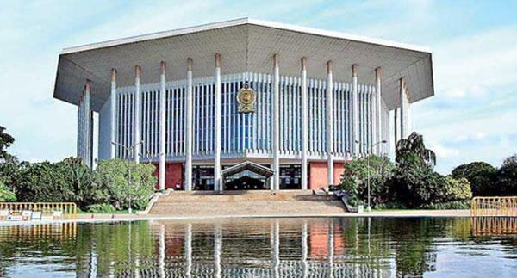
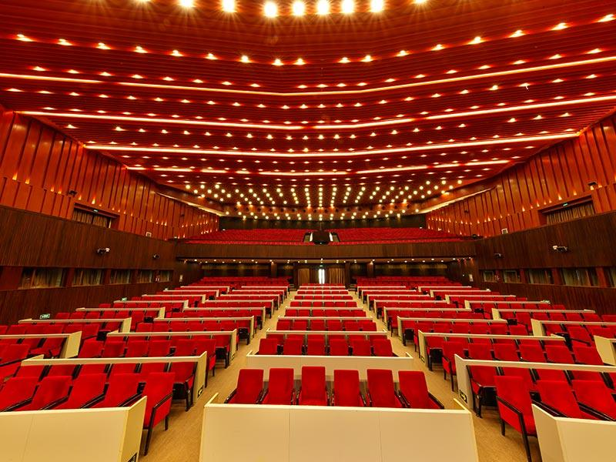
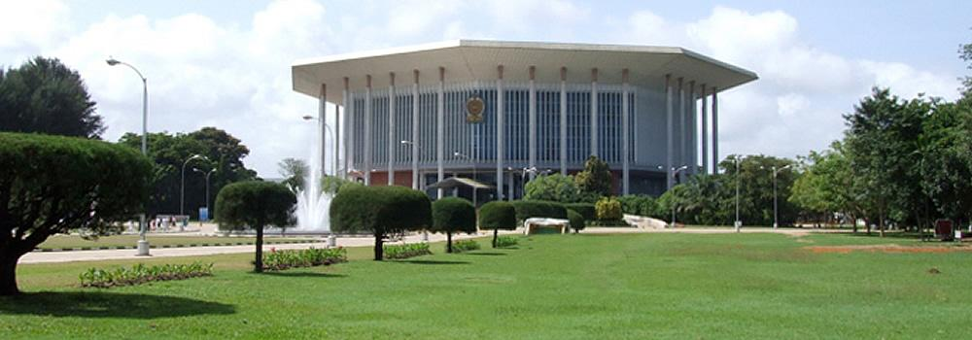
6
Sri Lankas mest ikoniska och största konferensanläggning.
- Stad: Colombo
- Kapacitet: upp till 5 000+ personer
- Historisk och nationell landmark
- Flera stora auditoriums och mötesrum
- Väldigt stark inom internationella konferenser, statliga event och toppmöten

2. Sri Lanka Exhibition & Convention Centre (SLECC)
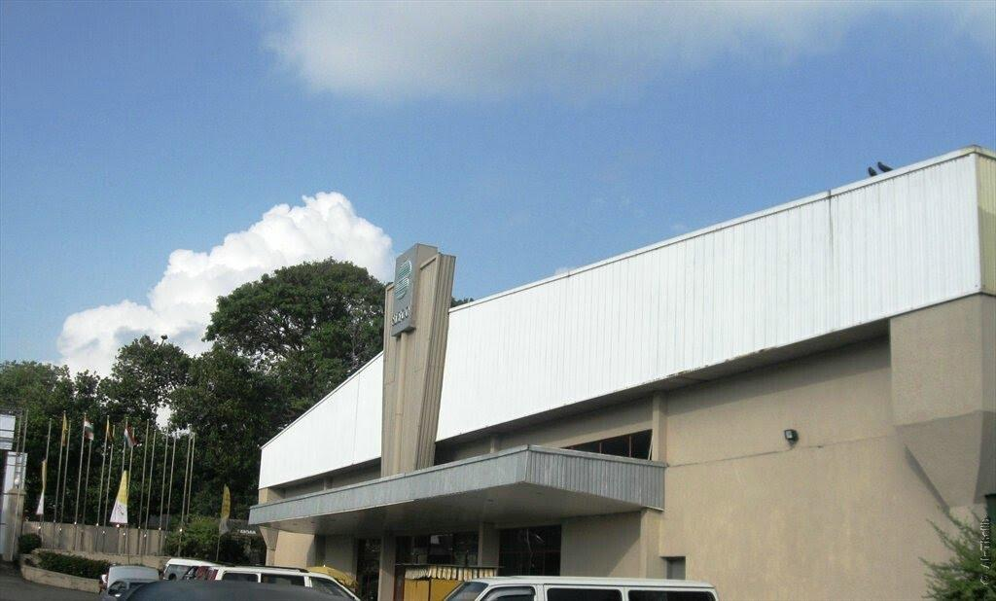
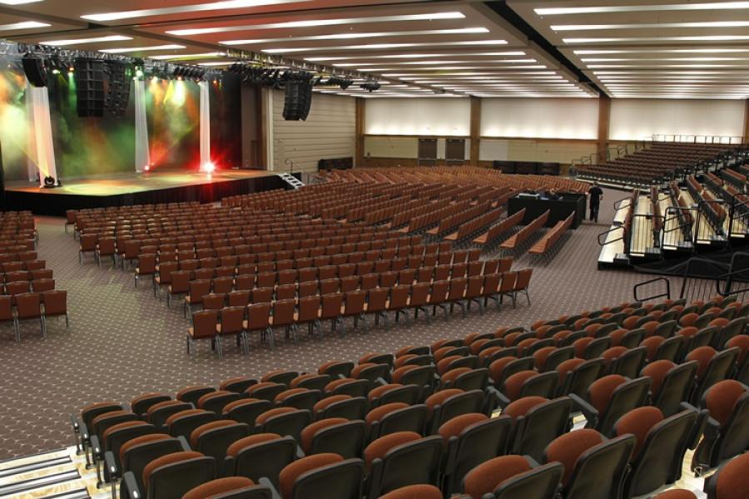
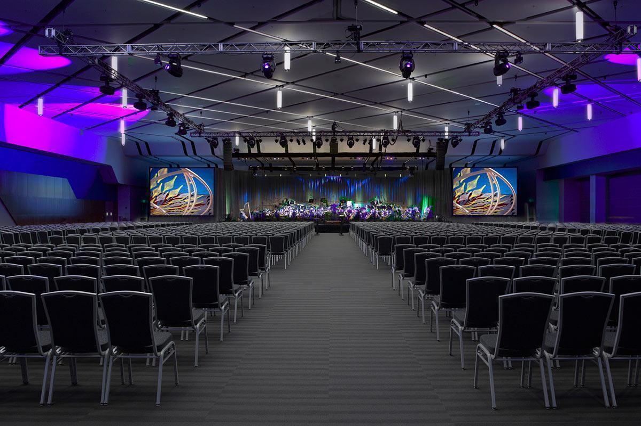
6
En av Sri Lankas viktigaste mäss- och konferensanläggningar.
- Stad: Colombo
- Kapacitet: upp till 10 000+ personer
- Stora utställnings- och eventytor
- Centralt läge i huvudstaden
- Väldigt stark inom mässor, expo och stora B2B-events

3. Shangri-La Colombo Conference Center
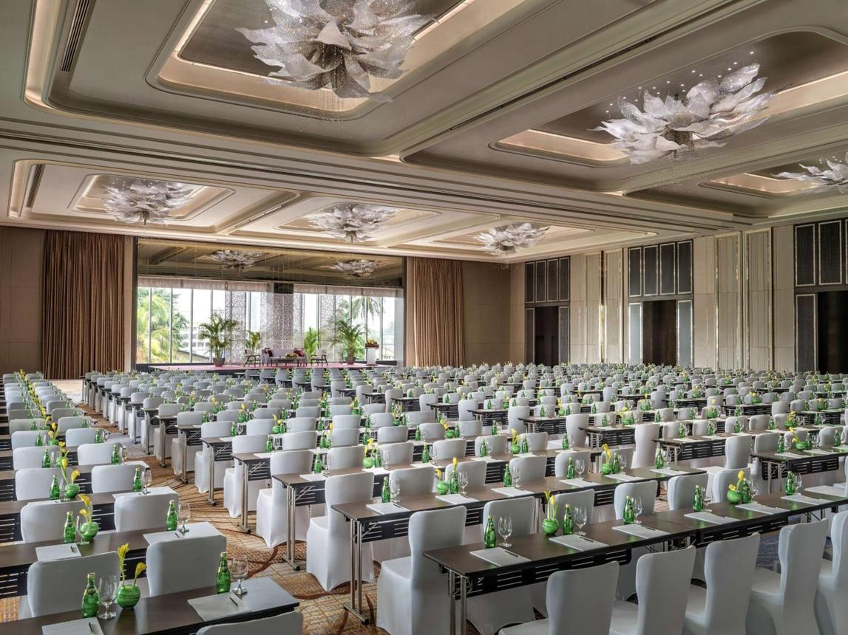
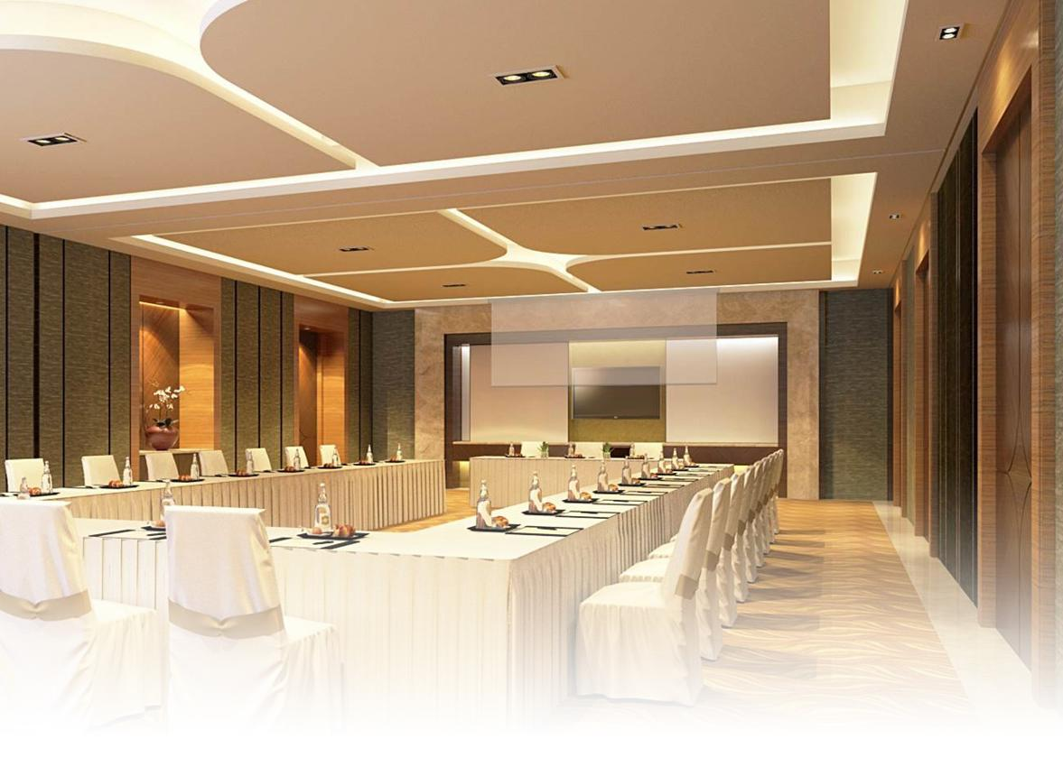
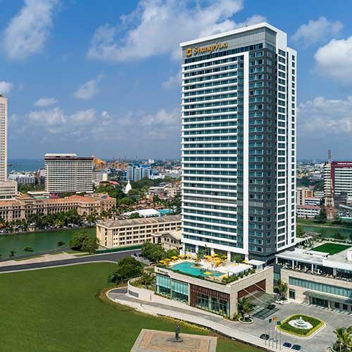
4
En av Sri Lankas mest exklusiva konferensanläggningar.
- Stad: Colombo
- Kapacitet: upp till 2 000+ personer
- Premium hotell- och konferensmiljö
- Läge vid havet
- Väldigt stark inom internationella konferenser, corporate events och executive meetings

4. Cinnamon Grand Colombo Conference Facilities
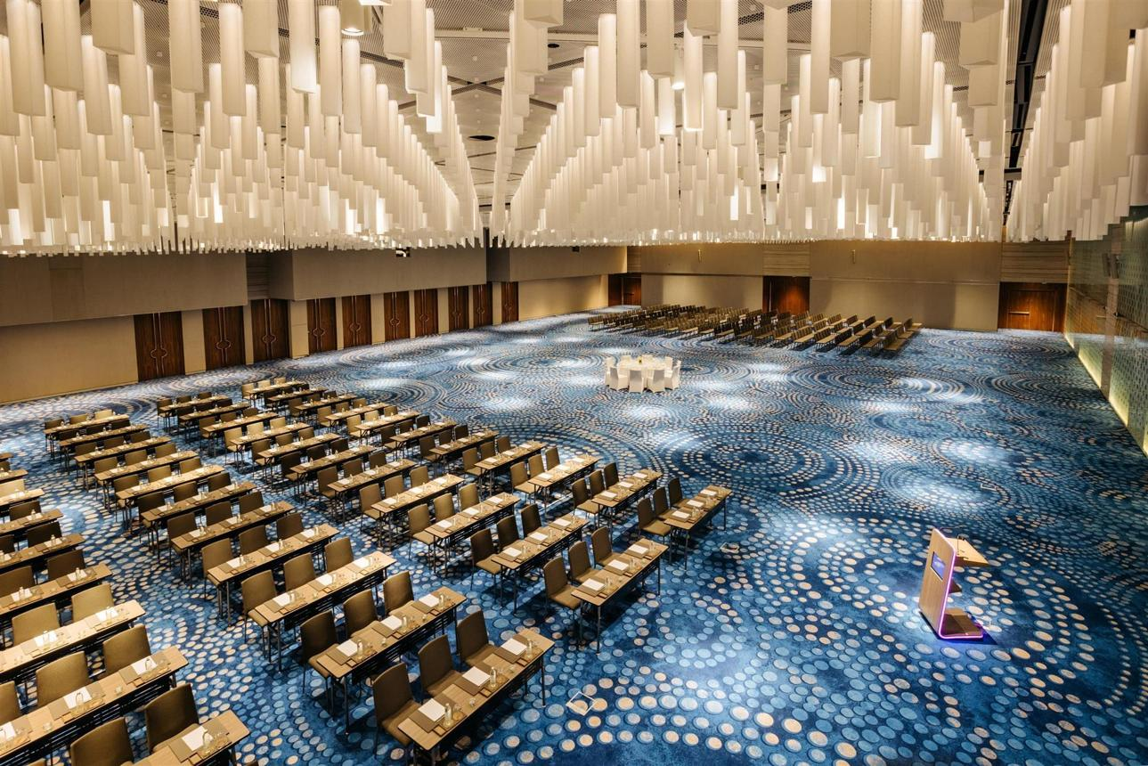
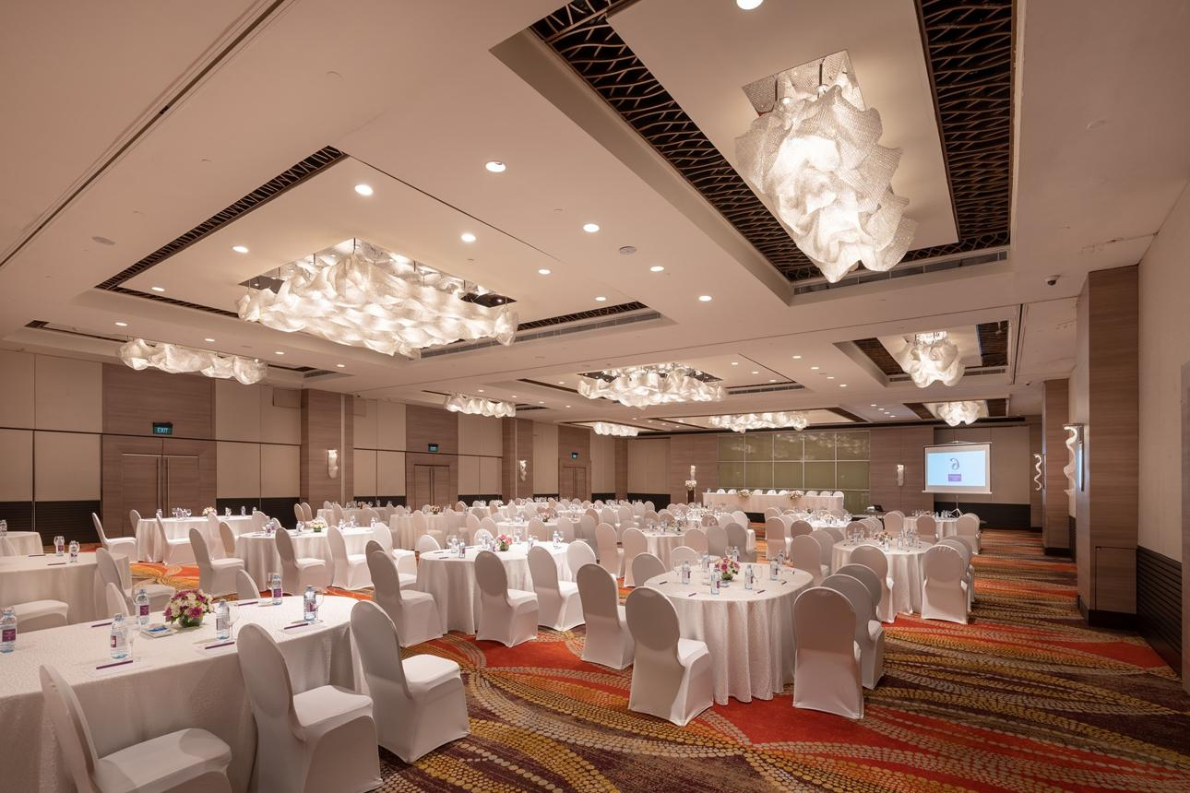
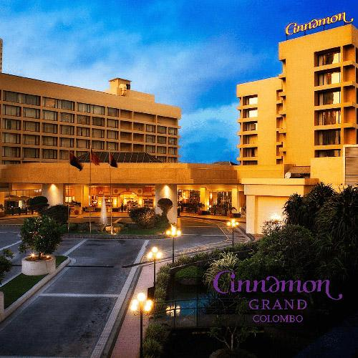
7
En av de mest etablerade konferensanläggningarna i Colombo.
- Stad: Colombo
- Kapacitet: upp till 1 500+ personer
- Flera ballrooms och mötesrum
- Centralt läge i city
- Väldigt stark inom konferenser, affärsmöten och corporate events

5. Hambantota International Convention Centre (HICC)
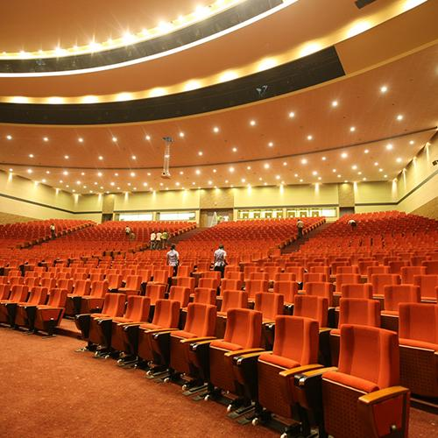
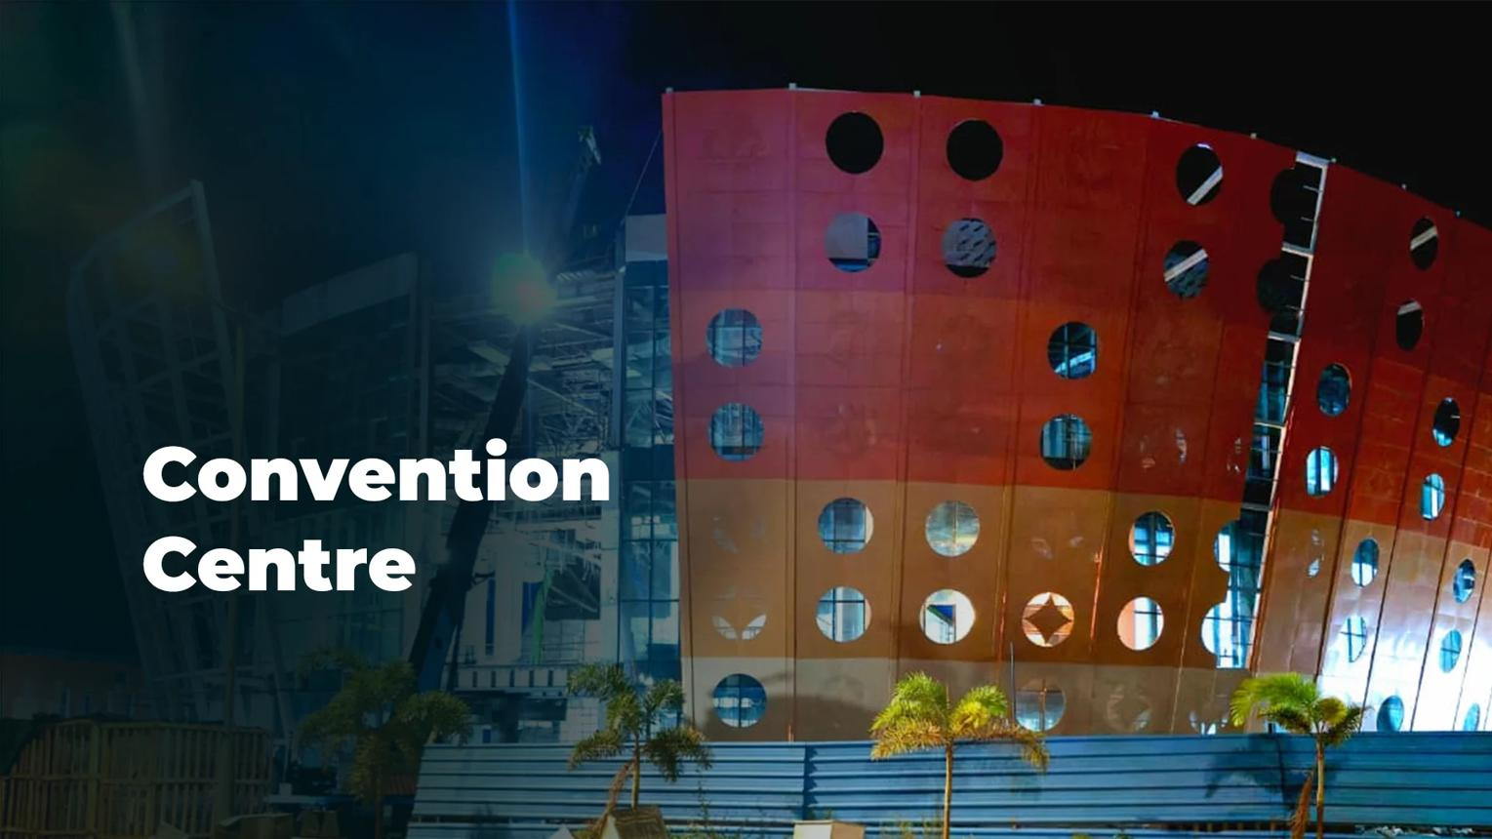
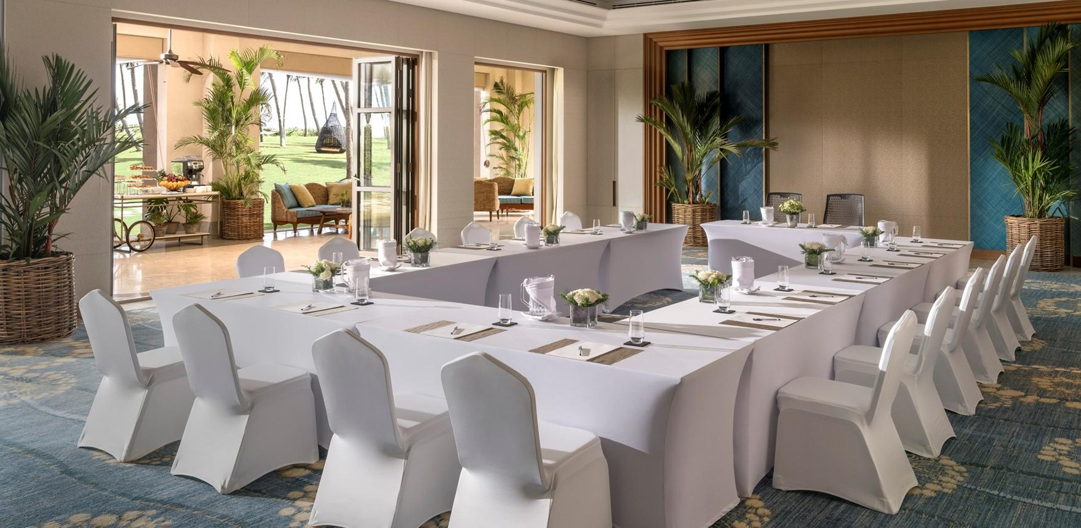
6
En av Sri Lankas mest moderna konferensanläggningar utanför huvudstaden.
- Stad: Hambantota
- Kapacitet: upp till 3 500+ personer
- Modern och rymlig anläggning
- Strategiskt läge nära hamn och flygplats
- Väldigt stark inom internationella konferenser, statliga event och regionala summits

